- 命名规范
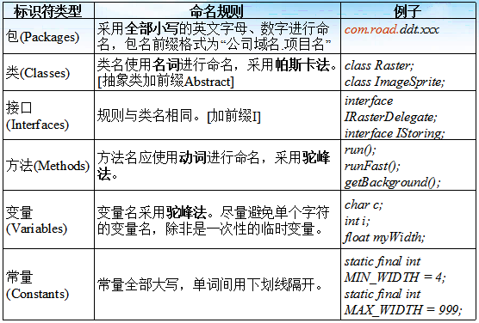
附加：
- 使用完整单词，避免缩写词(除非已被广泛使用，像URL，HTML)。
- 变量的作用域越广，名称应该越全。
- 不允许使用汉字、拼音。
- 文件头、类、接口、非private方法、属性必须添加注释。private方法建议加注释。
- 文件头、类、接口、方法，以及属性注释使用“文档注释”，注释定界符是/**...*/。
文件头范例：
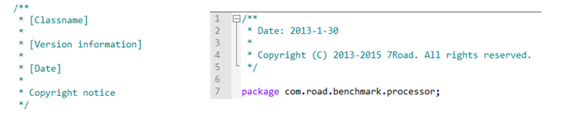
属性例子：
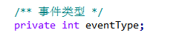
方法例子：
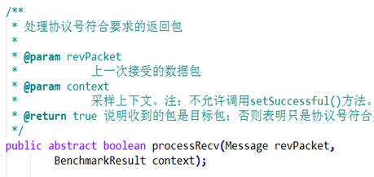
- if-else if语句总是用"{}"括起来。
- 开括号“{” 和闭括号“}” 均需单独占一行。
- 禁止声明同名的局部变量覆盖上一层声明的变量。这容易造成变量作用域混乱隐藏bug。
- 尽量缩小作用域，能用protected的不用public。
- 提交到源码版本库前，先执行一次格式化。
（以下是可以用Eclipse自动格式化的，导入模板，然后ctrl+alt+F即可。）
- 缩进，以4个空格作为缩进单元（不得使用tab键，因为不同编辑器对tab键的显示规则不同可能造成版面格式混乱）
- 行宽不超过80列字符宽度。

